Инструкционно-технологическая карта № 1.
Сохранение (консервирование) продуктов — это создание среды, препятствующей размножению вредных микроорганизмов (бактерий и вирусов), а также предохраняющей продукт от заплесневения и брожения.
Переработка овощей и фруктов (ягод, плодов, грибов, картофеля) состоит из следующих этапов:
- Первичная обработка: калибровка, мойка.
- Механическая обработка: чистка, резка, протирание, смешивание, прессование.
- Тепловая обработка: варка, бланширование, выпаривание, подогрев, обжарка.
- Консервирование: замораживание, сушка, стерилизация.
- Фасовка, упаковка: банки, бутылки, пакеты; вакуумная; газовая среда.
МДК. 04.02 – предмет « Технология первичной переработки продукции растениеводства».
Урок производственного обучения.
Тема урока: Технология производства плодовоягодных компотов.
Цель. Уметь выполнять трудовые приемы по технологии производства плодовоягодных компотов.
Компот из плодов ( яблоки).
- Стеклянные банки на 1,5 – 3 литра с крышками на резьбе.
№ | порядок выполнения упражнения ( что делать) | инструкционные указания ( как делать) | эскиз, рисунок, схема | оборудование инструмент | самоконтроль учащихся
1 | инспекция | отбирают гнилые битые, неправильной формы яблоки и листья | 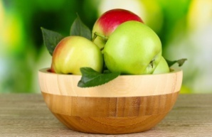 | миска
2 | сортировка | разделяют на фракции по форме, цвету и степени зрелости визуально. | 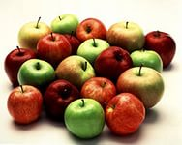
3 | мойка | удалить с них землю, песок и частично микроорганизмы, которые находятся на поверхности и от различных ядохимикатов, которыми их могли опрыскивать в борьбе с болезнями и вредителями растений. | 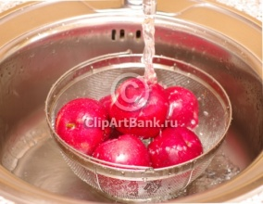 | обычные дуршлаги, специальные сетки для мойки овощей и фруктов
4 | очистка | убирают плодоножки, срезают сердцевину и другие непригодные в пищу части | 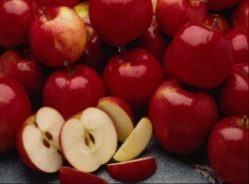 | разделочная доска , нож для овощей и плодов
5 | измельчение | нарезка дольками или кружками. | 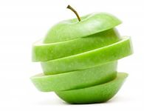 | разделочная доска , нож для овощей и плодов
6 | бланширование | опускаем в горячую воду на 3-5 минут | 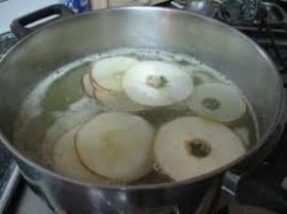 | электрическая плита, кастрюля
7 | подготовка тары (стеклянные банки 2-3 литр.) | Сначала банки и крышки тщательно осматриваем на предмет сколов и повреждений. – визуально. | 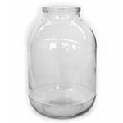
8 | мойка тары | Неповрежденные банки и крышки тщательно вымываем. Даем им немого стечь и ошпариваем банки кипятком. | 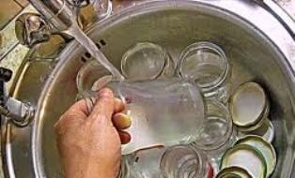 | электрический чайник. Удобнее всего будет это делать из чайника.
9 | готовим крышки | Крышки складываем в какую-нибудь емкость (кастрюльку, мисочку) и тоже ошпариваем кипятком. |  | электрическая плита, кастрюля
10 | укладка плодов в банки | укладываем в банки резаные яблоки и заполняем ими 1/3 части | 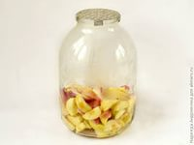 | кухонный стол, шумовка.
11 | приготовление сиропа | на 3 литра воды 300-400 гр сахара | кипятим 2-3 мин | электрическая плита, кастрюля, мерный стаканчик.
12 | заливка | заливаем сироп в банки. Заливка идет в центр банки и заполняется до верха горлышка. |  | прихватки
13 | герметизация банок. | закатывание банок. Сразу же банки с компотом максимально плотно закрыть крышками. | 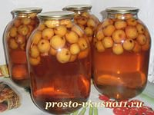 | закатывающая машинка, прихватки
14 | парниковый эффект | Проверить все банки на предмет неплотного прилегания крышек. Горячие банки переворачиваем и закрываем теплым одеялом при этом создаем эффект тепловой бани. | 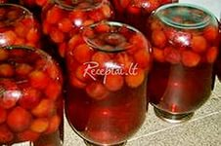
15 | укладка на постоянное хранение |  | 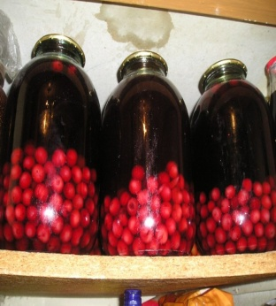

Советы:
- для приготовления компота из яблок лучше всего брать твердые, можно даже слегка недозрелые плоды. Это позволит сохранить целостность яблок при бланшировке.
- чтобы почищенные яблоки не потемнели на воздухе, их нужно поместить в раствор лимонной кислоты. Из расчета 1 чайная ложка кислоты на 1 литр воды.
- для приготовления компотов рекомендуется использовать очищенную или родниковую воду.
- после того как компот из банки слит, не спешите выбрасывать яблоки – они станут прекрасной начинкой для пирога.

